

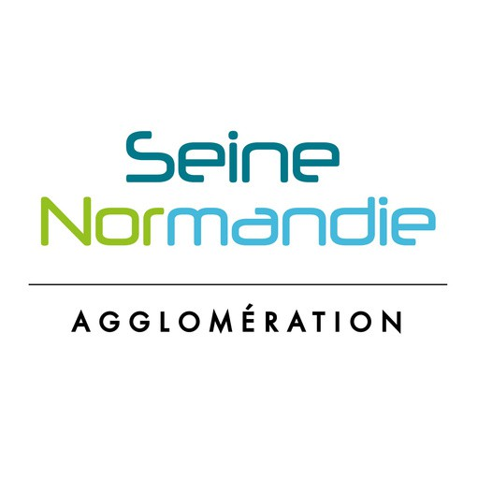

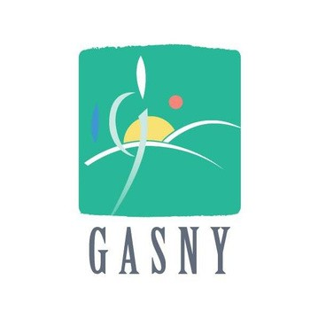


Dimanche 04 octobre 2026

à Gisancourt (Hameau de GUERNY)
Formulaire d'inscription

DÉFIS JEUX
SPORTIFS ET INTELLECTUELS POUR PETITS ET GRANDS
- 11h00 : Confection des bannières
- 11h30 : Défis intellectuels "La Tête"
- 13h30 : Défilé des équipes en musique
- 13h45 : Début des jeux jusqu'à 17h

Nom de l'équipe
Commune, association ou entreprise représentée
Participant 1: ..................................... Capitaine de l'équipe : ...................................
Nom: ................................ Prénom: ....................................
Adresse: .................................... Tél: ..................................
Mal: ...........................................................................

Désignation | Nom | Prenom | Age
Participant 2
Participant 3
Participant 4
Chaque personne souhaitant participer doit faire parti :
D’une commune des 39 communes de la Communauté de communes du Vexin Normand ou SNA ou du Syndicat mixte de la Voie Verte (Boury en Vexin, Courcelles les Gisors, Vexin sur Epte, Montreuil sur Epte, Bray et Lû, Gasny ;
D’une association de ces territoires ;
D’une entreprise ou club sportif ou agents territoriaux de ces territoires ;
La date limite de retour des coupons-réponses d’inscription est fixée au 12 septembre 2026 Le bulletin est à renvoyer par mail à contact@ccvexin-normand.fr ou par courrier au
3, rue Maison de Vatimesnil - 27150 Étrépagny.
N:\ANIMATIONS\2026\Fête de la Voie Verte 2026\Communication

